BỘ GIÁO DỤC VÀ ĐÀO TẠO
TRƯỜNG ĐẠI HỌC NHA TRANG
KHOA CÔNG NGHỆ THÔNG TIN



BÁO CÁO BÀI TẬP NHÓM
MÔN CÔNG NGHỆ PHẦN MỀM
Đề tài: HỆ THỐNG QUẢN LÝ PHÒNG TRỌ THANH THẢO STAY

Giảng viên giảng dạy: |  | Ths. Bùi Chí Thành
Lớp: |  | 65_CNTT-1
Nhóm: |  | 2
Danh sách sinh viên: |  | Phan Thị Thanh Thảo - 65133295
 |  | Nguyễn Lê Như Thiện - 65033343
 |  | Nguyễn Quốc Bảo - 35130195

Khánh Hòa – 2026

MỤC LỤC
THÔNG TIN CHUNG 3
1. CHỦ ĐỀ NHÓM 3
2. THÔNG TIN THÀNH VIÊN VÀ GIẢNG VIÊN HƯỚNG DẪN 3
3. NHIỆM VỤ CỦA CÁC THÀNH VIÊN, THỜI GIAN HOÀN THÀNH 3
Chương 1. GIỚI THIỆU TỔNG QUAN 4
1.1. GIỚI THIỆU CHUNG VỀ CỬA HÀNG 4
Chương 2. PHÂN TÍCH HỆ THỐNG 5
2.1PHÂN TÍCH THỰC TRẠNG 5
2.1.1 Khảo sát quy trình thuê trọ thực tế 5
2.1.1.1 Quy trình thuê phòng khi khách liên hệ trước 5
2.1.1.2 Quy trình trả/thu tiền phòng hàng tháng 5
2.1.1.3 Quy trình trả phòng 5
2.1.2 Khó khăn và hạn chế trong quy trình thực tế 6
2.1.3 Đề xuất hệ thống 6
2.1.4Phân tích và đặc tả theo quy trình mới 7
2.2 Danh sách các yêu cầu 9
2.2.1 Bảng yêu cầu chức năng nghiệp vụ 9
a) Bộ phận quản lý: chủ 9
b) Bộ phận nghiệp vụ : nhân viên 10
c) Bộ phận khách hàng 15
2.2.2 Bảng yêu cầu chức năng hệ thống 15
2.2.3 Bảng yêu cầu về chất lượng hệ thống 16
2.3. Sơ đồ luồng 17
2.3.1 Sơ đồ luồng phân rã chức năng 17
2.3.2 Sơ đồ luồng phân rã hệ thống 17
QUẢN LÝ PHÒNG TRỌ 17
1. Yêu cầu thêm phòng ( chức năng lưu trữ ) 17
2. Yêu cầu tra cứu phòng ( chức năng tra cứu ) 18
QUẢN LÝ ĐẶT TRỌ 18
Yêu cầu đặt phòng ( chức năng lưu trữ ) 18
QUẢN LÝ TRẢ TRỌ 19
Yêu cầu đặt phòng ( chức năng lưu trữ ) 19
QUẢN LÝ HỢP ĐỒNG 20
Yêu cầu lưu trữ hợp đồng ( chức năng lưu trữ ) 20
QUẢN LÝ KHÁCH TRỌ 21
Yêu cầu thêm khách trọ ( chức năng lưu trữ ) 21
QUẢN LÝ HÓA ĐƠN & THANH TOÁN 21
1. Yêu cầu lập hóa đơn ( chức năng lưu trữ ) 21
2. Yêu cầu cập nhật thanh toán ( chức năng cập nhật ) 22
QUẢN LÝ NGƯỜI DÙNG 23
Yêu cầu quản lý Phân quyền (Chức năng lưu trữ) 23
QUẢN LÝ ĐÁNH GIÁ 23
Yêu cầu Quản lý Đánh giá (Chức năng lưu trữ) 23
QUẢN LÝ NGƯỜI DÙNG 24
Yêu cầu quản lý Phân quyền (Chức năng lưu trữ) 24
QUẢN LÝ BÁO CÁO VÀ THỐNG KÊ 25
Yêu cầu Báo cáo và Thống kê (Chức năng tra cứu) 25
Chương 3. CÀI ĐẶT PHẦN MỀM 25
KẾT LUẬN 25
Tài liệu tham khảo 25

THÔNG TIN CHUNG

CHỦ ĐỀ NHÓM
Hệ thống quản lý phòng trọ Thanh Thảo Stay

THÔNG TIN THÀNH VIÊN VÀ GIẢNG VIÊN HƯỚNG DẪN
- Giảng viên hướng dẫn: Bùi Chí Thành
- Môn học: Công nghệ phần mềm
- Thông tin thành viên thực hiện chủ đề:
STT | Mã số SV | Họ và tên | Lớp
1 | 65133295 | Phan Thị Thanh Thảo (NT) | 65.CNTT-1
2 | 65130195 | Nguyễn Quốc Bảo | 65.
3 | 65133343 | Nguyễn Lê Như Thiện | 65.CNTT-1

3. NHIỆM VỤ CỦA CÁC THÀNH VIÊN, THỜI GIAN HOÀN THÀNH
Tên thành viên | Nội dung công việc | Mức độ hoàn thành
 | Lần 1 | (%)
Phan Thị Thanh Thảo (NT) | Giới thiệu chung về dãy trọ, phân tích thực trạng, quản lý người dùng-đánh giá-báo cáo và kê thống ( nghiệp vụ,chức năng hệ thống, sơ đồ luồng) | 100%
Nguyễn Quốc Bảo | Sơ đồ phân rã chức năng, quản lý hợp đồng-đánh giá-hóa đơn ( nghiệp vụ, chức năng hệ thống, sơ đồ luồng) | %
Nguyễn Lê Như Thiện | Word, quản lý phòng trọ-trả phòng-đặt phòng ( nghiệp vụ, chức năng hệ thống, chất lượng hệ thống, sơ đồ luồng) | 100%

Chương 1. GIỚI THIỆU TỔNG QUAN

GIỚI THIỆU CHUNG VỀ CỬA HÀNG
Trong bối cảnh đô thị hóa và sự phát triển của các trường đại học, khu công nghiệp và trung tâm kinh tế, nhu cầu về chỗ ở tạm thời của người dân ngày càng gia tăng. Đặc biệt, sinh viên, người lao động và những người làm việc xa quê thường có nhu cầu thuê phòng trọ để sinh sống và làm việc trong một khoảng thời gian nhất định. Vì vậy, mô hình nhà trọ cho thuê đã trở thành một loại hình dịch vụ phổ biến, đáp ứng nhu cầu chỗ ở cho nhiều đối tượng khác nhau trong xã hội.
Tại các khu vực gần trường học hoặc nơi tập trung đông sinh viên, các khu nhà trọ thường được xây dựng nhằm phục vụ nhu cầu chỗ ở cho sinh viên và người lao động. Khu nhà trọ tại đường Đoàn Trần Nghiệp là một trong những khu nhà trọ nằm gần khu sinh viên và gần các trường học, do đó rất thuận tiện cho việc đi lại, học tập và sinh hoạt hằng ngày. Nhờ vị trí thuận lợi, người thuê phòng có thể dễ dàng tiếp cận các dịch vụ cần thiết như quán ăn, cửa hàng tiện lợi, siêu thị nhỏ và các phương tiện giao thông.
Khu nhà trọ được xây dựng với nhiều phòng riêng biệt nhằm phục vụ nhu cầu thuê phòng của người ở. Mỗi phòng có diện tích phù hợp cho việc sinh hoạt cá nhân hoặc ở ghép, được trang bị các tiện ích cơ bản như điện, nước, khu vệ sinh và không gian sinh hoạt. Các phòng trọ thường được thiết kế đơn giản nhưng đảm bảo đáp ứng nhu cầu sinh hoạt thiết yếu của người thuê.
Đối tượng thuê phòng tại khu nhà trọ chủ yếu là sinh viên đang học tập tại các trường đại học, cao đẳng gần khu vực, ngoài ra còn có người lao động và nhân viên làm việc tại các cơ sở kinh doanh xung quanh. Việc thuê phòng trọ giúp họ có nơi ở ổn định, thuận tiện cho việc học tập và làm việc, đồng thời tiết kiệm chi phí sinh hoạt.
Tuy nhiên, khi số lượng phòng trọ và người thuê tăng lên, việc quản lý thông tin phòng, người thuê, hợp đồng thuê cũng như các khoản chi phí như tiền phòng, tiền điện và tiền nước trở nên phức tạp hơn. Nếu chỉ quản lý bằng phương pháp ghi chép thủ công sẽ dễ xảy ra sai sót, khó kiểm soát thông tin và mất nhiều thời gian trong quá trình quản lý.
Chính vì vậy, việc xây dựng “hệ thống quản lý phòng trọ” là cần thiết nhằm hỗ trợ chủ nhà trọ quản lý thông tin một cách khoa học và hiệu quả hơn. Hệ thống sẽ giúp lưu trữ dữ liệu tập trung, dễ dàng cập nhật và tra cứu thông tin liên quan đến phòng trọ, người thuê và các khoản thanh toán. Điều này không chỉ giúp nâng cao hiệu quả quản lý mà còn góp phần cải thiện chất lượng dịch vụ cho người thuê phòng.

Chương 2. PHÂN TÍCH HỆ THỐNG

2.1PHÂN TÍCH THỰC TRẠNG

2.1.1 Khảo sát quy trình thuê trọ thực tế

2.1.1.1 Quy trình thuê phòng khi khách liên hệ trước
* Quy trình này diễn ra khi khách hàng tìm thấy thông tin nhà trọ và liên hệ trước với chủ trọ để hỏi về phòng trống.
Trước hết, khách hàng sẽ tìm kiếm thông tin thông qua các kênh như mạng xã hội (Facebook, Zalo) hoặc qua giới thiệu từ người quen. Sau đó, khách chủ động liên hệ với chủ trọ để hỏi về tình trạng phòng trống, đồng thời cung cấp các nhu cầu cá nhân như số lượng người ở, thời gian dự kiến chuyển đến và mức chi phí mong muốn.
Sau khi tiếp nhận yêu cầu, chủ trọ sẽ dựa vào trí nhớ hoặc sổ ghi chép để xác định các phòng còn trống phù hợp. Nếu có phòng đáp ứng nhu cầu, chủ trọ sẽ cung cấp thông tin chi tiết bao gồm giá thuê, hình ảnh phòng, tiền cọc, chi phí điện nước và các quy định sinh hoạt.
Nếu khách hàng cảm thấy phù hợp, hai bên sẽ hẹn lịch để khách đến xem phòng trực tiếp. Tại đây, khách sẽ kiểm tra thực tế các điều kiện sinh hoạt như không gian phòng, khu vực để xe, nơi phơi đồ và các tiện ích liên quan.
Khi khách đồng ý thuê, quá trình ký kết hợp đồng được thực hiện. Chủ trọ sẽ thu thập thông tin cá nhân của khách (CMND/CCCD), lập hợp đồng thuê phòng (thường viết tay hoặc điền mẫu in sẵn), nhận tiền đặt cọc và bàn giao chìa khóa. Cuối cùng, thông tin khách thuê sẽ được ghi lại vào sổ quản lý.

2.1.1.2 Quy trình trả/thu tiền phòng hàng tháng
* Quy trình này được thực hiện định kỳ hàng tháng nhằm thu tiền phòng và các chi phí sinh hoạt của người thuê.
Việc thu tiền phòng được thực hiện định kỳ hàng tháng và thường mang tính lặp lại, tốn nhiều thời gian và công sức.
Đến kỳ thu tiền, chủ trọ sẽ tiến hành ghi nhận chỉ số điện, nước của từng phòng bằng cách đi trực tiếp đến từng phòng để kiểm tra đồng hồ và ghi chép lại vào sổ.
Sau đó, chủ trọ thực hiện tính toán chi phí bằng phương pháp thủ công. Tiền điện và nước được tính dựa trên chênh lệch chỉ số tiêu thụ nhân với đơn giá. Ngoài ra, các chi phí khác như tiền phòng, tiền rác, tiền wifi cũng được cộng dồn để xác định tổng số tiền phải thanh toán.
Sau khi hoàn tất tính toán, chủ trọ sẽ thông báo số tiền cho từng phòng, thường thông qua việc nhắn tin hoặc thông báo trực tiếp. Người thuê sẽ kiểm tra lại thông tin và tiến hành thanh toán, chủ yếu bằng hình thức chuyển khoản.
Khi nhận được tiền, chủ trọ sẽ ghi nhận trạng thái thanh toán bằng cách đánh dấu vào sổ, xác nhận phòng đã hoàn thành nghĩa vụ thanh toán trong tháng.

2.1.1.3 Quy trình trả phòng
*Quy trình này được thực hiện khi người thuê không tiếp tục thuê phòng và muốn trả phòng.
Khi khách thuê có nhu cầu rời đi, quy trình trả phòng được thực hiện nhằm đảm bảo quyền lợi cho cả hai bên và hạn chế thiệt hại tài sản.
Trước tiên, khách thuê sẽ thông báo trước cho chủ trọ theo thời hạn đã thỏa thuận trong hợp đồng (thường từ 15 ngày đến 1 tháng). Hai bên sẽ thống nhất thời gian tiến hành bàn giao phòng.
Đến ngày trả phòng, sau khi khách dọn dẹp và di chuyển đồ đạc, chủ trọ sẽ tiến hành kiểm tra hiện trạng phòng. Việc kiểm tra nhằm phát hiện các hư hỏng (nếu có) để làm cơ sở khấu trừ vào tiền đặt cọc.
Tiếp theo, chủ trọ sẽ tính toán các chi phí phát sinh cuối cùng, bao gồm tiền điện, nước sử dụng trong những ngày còn lại của tháng. Tổng chi phí này sẽ được đối trừ với tiền cọc mà khách đã thanh toán trước đó.
Sau khi hoàn tất việc đối soát, khách sẽ trả lại chìa khóa phòng và chủ trọ hoàn trả phần tiền cọc còn lại (nếu có). Cuối cùng, thông tin khách thuê sẽ được xóa khỏi sổ quản lý, kết thúc quá trình thuê phòng.

2.1.2 Khó khăn và hạn chế trong quy trình thực tế
Trong quá trình quản lý khu nhà trọ, nếu việc quản lý chủ yếu được thực hiện bằng phương pháp thủ công như ghi chép sổ sách hoặc lưu trữ thông tin rời rạc thì sẽ phát sinh nhiều khó khăn và hạn chế. Những khó khăn này ảnh hưởng trực tiếp đến hiệu quả quản lý cũng như chất lượng phục vụ người thuê phòng.
Trước hết, việc quản lý thông tin phòng trọ và người thuê dễ xảy ra sai sót. Khi số lượng phòng và người thuê tăng lên, việc ghi chép thủ công thông tin như số phòng, tên người thuê, thời gian thuê hoặc tiền phòng có thể dẫn đến nhầm lẫn hoặc thiếu sót. Điều này gây khó khăn cho chủ trọ khi cần tra cứu thông tin hoặc kiểm tra tình trạng phòng.
Bên cạnh đó, việc theo dõi hợp đồng thuê phòng và thời hạn thuê còn nhiều bất cập. Nếu không có hệ thống quản lý rõ ràng, chủ trọ có thể khó kiểm soát thời điểm hợp đồng sắp hết hạn, dễ xảy ra trường hợp quên gia hạn hợp đồng hoặc không kịp sắp xếp phòng cho người thuê mới.
Một hạn chế khác là việc tính toán và quản lý tiền phòng, tiền điện và tiền nước mất nhiều thời gian. Chủ trọ phải ghi lại chỉ số điện nước của từng phòng, sau đó tự tính toán và cộng dồn các khoản chi phí. Khi số lượng phòng nhiều, quá trình này dễ xảy ra sai sót trong tính toán và gây mất thời gian trong việc tổng hợp chi phí hàng tháng.
Ngoài ra, việc lưu trữ thông tin bằng sổ sách khiến việc tra cứu dữ liệu trở nên khó khăn. Khi cần tìm lại thông tin của người thuê cũ, hợp đồng thuê hoặc lịch sử thanh toán, chủ trọ phải mất nhiều thời gian để tìm kiếm trong các sổ ghi chép.
Cuối cùng, việc quản lý thủ công cũng gây khó khăn trong việc theo dõi tổng thể hoạt động của khu nhà trọ. Chủ trọ khó nắm bắt nhanh tình trạng phòng trống, phòng đã thuê hoặc doanh thu từ tiền phòng trong từng thời điểm.
Từ những khó khăn và hạn chế trên, có thể thấy rằng việc xây dựng “hệ thống quản lý nhà trọ” là cần thiết.

2.1.3 Đề xuất hệ thống
Dựa trên những khó khăn và hạn chế trong việc quản lý nhà trọ bằng phương pháp thủ công, việc xây dựng một hệ thống quản lý nhà trọ dưới dạng website là một giải pháp phù hợp và hiệu quả. Hệ thống này sẽ giúp chủ trọ quản lý thông tin một cách khoa học, giảm sai sót trong quá trình quản lý và tiết kiệm thời gian xử lý công việc.
Trước hết, website sẽ giúp quản lý thông tin phòng trọ một cách rõ ràng và tập trung. Tất cả các phòng trong khu trọ sẽ được lưu trữ thông tin trên hệ thống như số phòng, diện tích, giá thuê và tình trạng phòng (đang trống hoặc đã có người thuê). Nhờ đó, chủ trọ có thể dễ dàng theo dõi và cập nhật tình trạng của từng phòng.
Bên cạnh đó, hệ thống sẽ hỗ trợ quản lý thông tin người thuê phòng. Khi có khách thuê mới, chủ trọ có thể nhập và lưu trữ thông tin cá nhân của người thuê như họ tên, số CCCD, số điện thoại và phòng đang thuê. Việc lưu trữ này giúp dễ dàng tra cứu thông tin khi cần thiết.
Website cũng sẽ hỗ trợ quản lý hợp đồng thuê phòng. Các thông tin liên quan đến hợp đồng như thời gian bắt đầu thuê, thời hạn thuê, tiền đặt cọc và giá thuê sẽ được lưu trữ trong hệ thống. Ngoài ra, hệ thống có thể giúp chủ trọ theo dõi thời hạn hợp đồng và nhắc nhở khi hợp đồng sắp hết hạn.
Ngoài ra, hệ thống còn hỗ trợ quản lý tiền phòng, tiền điện và tiền nước hàng tháng. Chủ trọ chỉ cần nhập chỉ số điện và nước của từng phòng, hệ thống sẽ tự động tính toán chi phí và tổng tiền cần thanh toán. Điều này giúp giảm sai sót trong quá trình tính toán và tiết kiệm thời gian quản lý.
Bên cạnh đó, website còn cho phép tra cứu và thống kê dữ liệu nhanh chóng. Chủ trọ có thể dễ dàng xem danh sách phòng trống, phòng đang thuê, thông tin người thuê hoặc lịch sử thanh toán tiền phòng. Nhờ đó việc quản lý trở nên thuận tiện và hiệu quả hơn.
Tóm lại, việc xây dựng một website quản lý nhà trọ sẽ giúp cải thiện đáng kể hiệu quả quản lý so với phương pháp thủ công. Hệ thống không chỉ giúp lưu trữ và xử lý thông tin một cách chính xác mà còn hỗ trợ chủ trọ theo dõi và quản lý toàn bộ hoạt động của khu nhà trọ một cách nhanh chóng và thuận tiện.

2.1.4Phân tích và đặc tả theo quy trình mới
Qua khảo sát thực tế, việc quản lý phòng trọ Thanh Thảo Stay trước đây còn thủ công và nhiều hạn chế nên hệ thống được xây dựng để tin học hóa quy trình, giúp quản lý chính xác, nhanh hơn và phục vụ hai đối tượng chính là Admin và khách thuê với các chức năng: Quản lý phòng trọ, quản lý đặt phòng,quản lý hợp đồng, quản lý hóa đơn và thanh toán, Quản lý người dùng, quản lý đánh giá và quản lý thống kê - báo cáo .
Quản lý phòng trọ: Khi có phòng mới được thêm vào, bộ phận quản lý tiến hành kiểm tra xem phòng đó đã tồn tại trong hệ thống hay chưa. Nếu chưa thì lập hồ sơ phòng mới và định mã số phòng. Nếu đã tồn tại thì gọi lại thông tin phòng cũ để cập nhật các thông tin như giá thuê, tiện ích hoặc hình ảnh. Thông tin phòng gồm: Số phòng, giá thuê, diện tích, địa chỉ, tiện ích, hình ảnh. Trạng thái phòng có thể là: trống, đã đặt, đã thuê hoặc bảo trì. Phòng chỉ được phép xóa khi không có đơn đặt phòng liên quan.
Quy trình đặt phòng
- Khi người dùng gửi yêu cầu đặt phòng, hệ thống ghi nhận các thông tin như ngày bắt đầu thuê, thời gian thuê, tiền cọc dự kiến và ghi chú liên quan. Nếu phòng đang trống thì hệ thống chuyển sang trạng thái “đã đặt” (Reserved) và gửi thông báo cho quản trị viên.
- Quản trị viên tiếp nhận yêu cầu và tiến hành xử lý. Nếu hợp lệ thì phê duyệt, đồng thời tạo hợp đồng thuê, cập nhật trạng thái phòng sang “đã thuê” (Rented) và tạo hóa đơn tiền cọc. Nếu yêu cầu bị từ chối, hệ thống kiểm tra xem còn yêu cầu nào khác hay không, nếu không thì chuyển trạng thái phòng về trống và gửi thông báo cho người dùng.
- Người dùng có thể hủy yêu cầu khi đơn đang ở trạng thái chờ duyệt.
*Người dùng không được phép đặt cùng lúc nhiều lần cho một phòng*
Quy trình quản lý hợp đồng
- Khi yêu cầu đặt phòng được phê duyệt, hệ thống tự động tạo hợp đồng thuê với các thông tin như thời gian thuê, giá thuê, tiền cọc và trạng thái hợp đồng (Mặc định là Active - Đang hiệu lực).
- Trong quá trình thuê, người dùng có thể gửi yêu cầu trả phòng.
- Hệ thống ghi nhận yêu cầu và thông báo cho quản trị viên.
- Khi thanh lý hợp đồng, hệ thống cập nhật trạng thái hợp đồng sang “đã chấm dứt” (Terminated), chuyển đơn thuê sang "đã hoàn thành" (Completed) và cập nhật phòng về trạng thái “trống”.
Quy trình quản lý hóa đơn và thanh toán
Hệ thống cho phép lập hóa đơn định kỳ cho các hợp đồng đang hoạt động. Nội dung hóa đơn gồm tiền thuê và các chi phí phát sinh như điện, nước, wifi và các dịch vụ khác.
- Hóa đơn được tạo với trạng thái chưa thanh toán(Pending).
- Người dùng thực hiện thanh toán thì hệ thống cập nhật trạng thái đã thanh toán(Paid).
- Hệ thống lưu lại lịch sử giao dịch và gửi thông báo cho quản trị viên.
Quản lý người dùng
Khi người dùng đăng ký tài khoản, hệ thống lưu trữ thông tin cá nhân và yêu cầu xác thực email trước khi sử dụng. Người dùng có thể cập nhật thông tin cá nhân như họ tên, số điện thoại, địa chỉ và ảnh đại diện.
- Quản trị viên có quyền khóa, mở khóa hoặc xóa tài khoản người dùng.
- Không cho phép quản trị viên can thiệp vào tài khoản của quản trị viên khác.
Quản lý đánh giá:
Người dùng chỉ được phép đánh giá phòng khi đã hoặc đang thuê phòng. Mỗi người dùng chỉ được đánh giá một lần cho mỗi phòng, bao gồm chấm sao và nhận xét.
- Đánh giá được gửi lên ở trạng thái chờ duyệt.
- Quản trị viên kiểm tra và phê duyệt(Approved) hoặc (Rejected).
- Hệ thống gửi thông báo kết quả cho người dùng.
Quản lý báo cáo và thống kê:
Hệ thống cung cấp chức năng báo cáo giúp quản trị viên theo dõi tình hình hoạt động.
- Thống kê doanh thu từ các hóa đơn đã thanh toán.
- Thống kê số lượng phòng đang thuê và còn trống.
- Thống kê số lượng đơn đặt phòng đang chờ xử lý.
- Thống kê số lượng người dùng.
- Hiển thị biểu đồ doanh thu và danh sách hoạt động gần nhất.

2.2 Danh sách các yêu cầu

2.2.1 Bảng yêu cầu chức năng nghiệp vụ

Bộ phận quản lý: chủ
STT | Công việc | Loại công việc | Quy định/ công thức liên quan | Biểu mẫu liên quan | Ghi chú
1 | Quản lý khách trọ | Tra cứu | Chỉ được xem thông tin khách đã đăng ký; được chỉnh sửa thông tin khách trọ
2 | Quản lý phòng trọ | Tra cứu | Chỉ hiển thị các phòng đã có; cho phép xem trạng thái phòng (trống/đã đặt/đã thuê); được chỉnh sửa thông tin
3 | Quản lý đặt phòng | Xử lý | Chỉ duyệt khi phòng ở trạng thái “trống”; từ chối nếu không hợp lệ; cập nhật trạng thái phòng sau khi xử lý.
4 | Quản lý hợp đồng | Xử lý | Chỉ tạo/duyệt hợp đồng khi yêu cầu đặt phòng đã được duyệt; cập nhật trạng thái hợp đồng(Active/Terminated). | HD-BM1
5 | Xem các báo cáo và thống kê các doanh thu | Tra cứu | Chỉ hiển thị báo cáo từ các hợp đồng hợp lệ (Active/Completed);
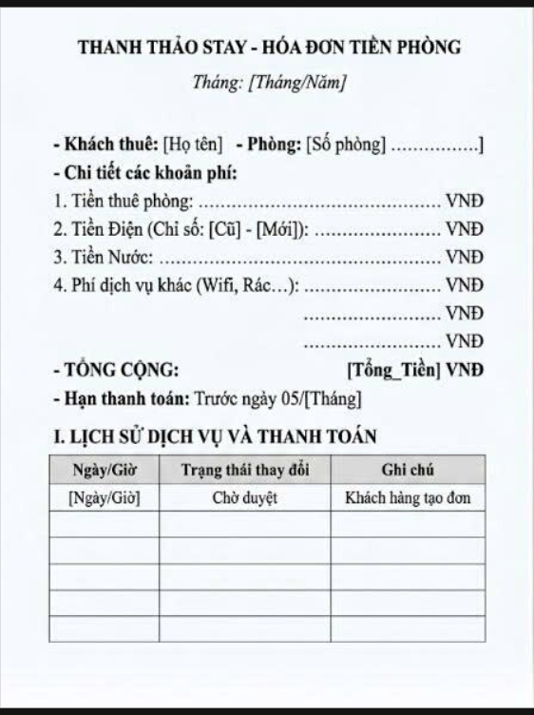

Bộ phận nghiệp vụ : nhân viên
Quản lý phòng trọ
STT | Công việc | Loại công việc | Quy định/ công thức liên quan | Biểu mẫu liên quan | Ghi chú
1 | Thêm phòng | Lưu trữ | Phòng phải có mã duy nhất; không được trùng mã phòng;thông tin phòng(giá, trạng thái,...) phải nhập đầy đủ và hợp lệ | PT-BM1
2 | Kiểm tra phòng | Tra cứu | Cho phép xem trạng thái phòng (trống/đã đặt/đã thuê); không được chỉnh sửa thông tin cơ bản của phòng
3 | Duyệt yêu cầu thuê phòng | Xử lý | Chỉ duyệt khi phòng ở trạng thái “trống”; nếu duyệt thì cập nhật trạng thái phòng thành “đã thuê”; nếu từ chối thì giữ nguyên trạng thái.
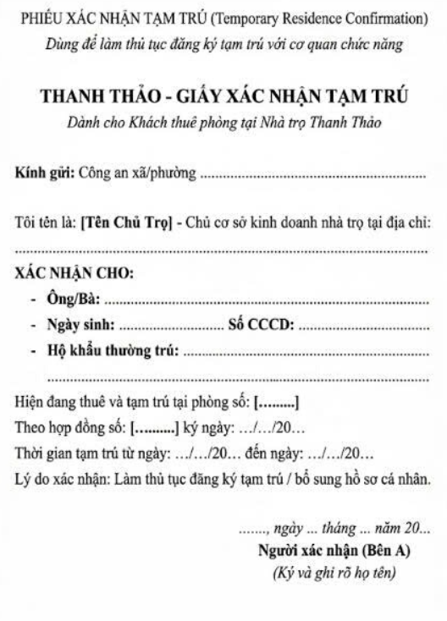

Quản lý khách trọ
STT | Công việc | Loại công việc | Quy định/ công thức liên quan | Biểu mẫu liên quan | Ghi chú
1 | Thêm khách | Lưu trữ | Khách phải có thông tin hợp lệ (họ tên, CCCD, SĐT); CCCD không được trùng trong hệ thống; các trường bắt buộc phải nhập đầy đủ. | KH-BM1
2 | Cập nhật thông tin | Cập nhật | Chỉ được cập nhật khách đã tồn tại; thông tin cập nhật phải hợp lệ; không được thay đổi CCCD nếu đã tồn tại trong thông tin hiện tại của khách thuê | KH-BM1
3 | Tra cứu khách | Tra cứu | Chỉ hiển thị khách đã thuê; cho phép tìm theo tên, SĐT hoặc CCCD; không được chỉnh sửa dữ liệu khi tra cứu

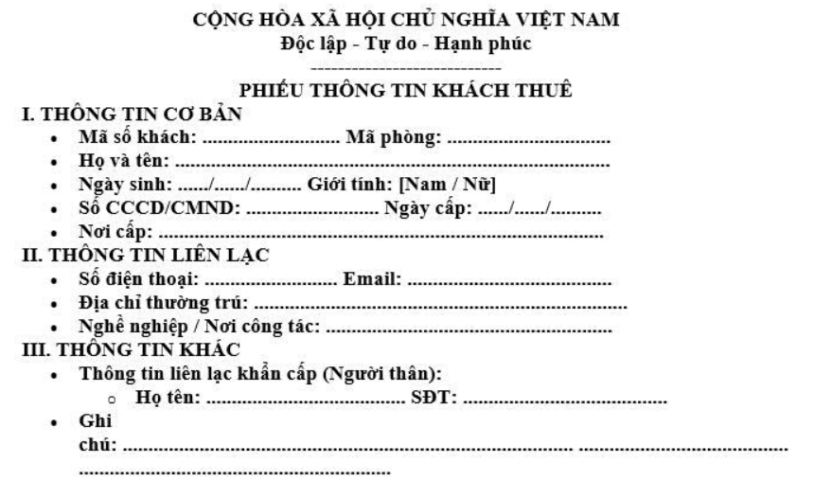

Quản lý hóa đơn
STT | Công việc | Loại công việc | Quy định/ công thức liên quan | Biểu mẫu liên quan | Ghi chú
1 | Lập hóa đơn | Tính toán | Chỉ lập cho hợp đồng đang hiệu lực; tính tiền gồm tiền phòng + điện + nước + dịch vụ (nếu có);thông tin phải chính xác và đầy đủ | HD-BM1
2 | Cập nhật thanh toán | Xử lý | Chỉ cập nhật cho hóa đơn tồn tại; chuyển trạng thái từ “Pending” sang “Paid” khi thanh toán thành công; không được sửa khi đã thanh toán
3 | Xem lịch sử hóa đơn | Tra cứu | Chỉ hiển thị các hóa đơn đã lưu; cho phép tra cứu theo thời gian, phòng hoặc khách; không được chỉnh sửa dữ liệu
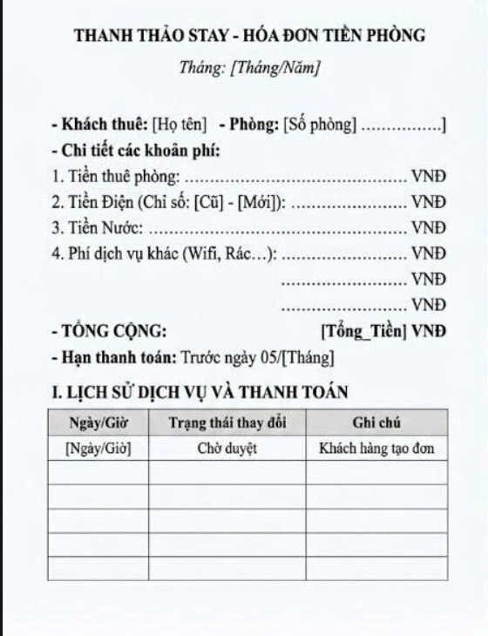

Quản lý hợp đồng
STT | Công việc | Loại công việc | Quy định/ công thức liên quan | Biểu mẫu liên quan | Ghi chú
1 | Tạo hợp đồng | Lưu trữ | Chỉ tạo khi yêu cầu đặt phòng đã được duyệt; thông tin hợp đồng (thời gian thuê, giá thuê, tiền cọc) phải đầy đủ và hợp lệ; hợp đồng được tạo với trạng thái “Active” | HD-BM1
2 | Gia hạn hợp đồng | Cập nhật | Chỉ gia hạn với hợp đồng đang “Active”; thời gian gia hạn phải hợp lệ; cập nhật lại thời hạn hợp đồng sau khi gia hạn | HD-BM1
3 | Thanh lý hợp đồng | Xử lý | Chỉ thanh lý khi khách trả phòng; phải hoàn tất các khoản thanh toán trước khi thanh lý; cập nhật trạng thái hợp đồng “Terminated” và phòng về “trống”

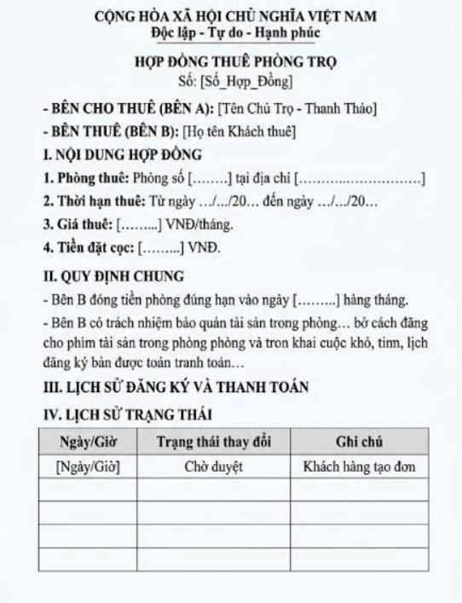

Quản lý đặt phòng
STT | Công việc | Loại công việc | Quy định/ công thức liên quan | Biểu mẫu liên quan | Ghi chú
1 | Tạo yêu cầu đặt phòng | Xử lý | Chỉ tạo khi phòng ở trạng thái “trống”; mỗi người dùng không được tạo nhiều yêu cầu cho cùng một phòng tại cùng thời điểm; thông tin đặt phòng (ngày thuê, thời gian thuê, tiền cọc) phải hợp lệ | PT-BM1
2 | Duyệt yêu cầu đặt phòng | Xử lý | Chỉ duyệt khi yêu cầu hợp lệ và phòng còn “trống”; nếu duyệt thì cập nhật trạng thái phòng thành “đã thuê” và tạo hợp đồng; nếu từ chối thì cập nhật trạng thái yêu cầu và giữ nguyên trạng thái phòng
Báo cáo và thống kê
STT | Công việc | Loại công việc | Quy định/ công thức liên quan | Biểu mẫu liên quan | Ghi chú
1 | Xem báo cáo doanh thu | Tra cứu | Chỉ hiển thị dữ liệu hợp lệ theo thời gian chọn;
2 | Thống kê phòng và khách trọ | Cập nhật | Thống kê số lượng phòng (trống/đã thuê) và khách trọ hiện có; cập nhật theo dữ liệu hiện tại.
3 | Thống kê đặt phòng | Xử lý | Tổng hợp số yêu cầu đặt phòng theo trạng thái (chờ duyệt/đã duyệt/từ chối); tính theo khoảng thời gian.
4 | Xuất báo cáo | Xử lý | Cho phép xuất dữ liệu báo cáo ra file (PDF/Excel); đảm bảo đúng dữ liệu đã lọc và thống kê.

Bộ phận khách hàng
STT | Công việc | Loại công việc | Quy định/ công thức liên quan | Biểu mẫu liên quan | Ghi chú
1 | Tìm phòng | Tra cứu | Tìm theo giá, trạng thái phòng
2 | Đặt phòng | Xử lý | không được đặt nhiều lần cho cùng một phòng tại cùng thời điểm; thông tin đặt phòng phải hợp lệ.
3 | Xem hợp đồng | Tra cứu | Chỉ xem hợp đồng của mình
4 | Thanh toán tiền nhà và tiền dịch vụ | Thanh toán | Thanh toán đúng hạn | HD-BM1
5 | Trả phòng | Xử lý | Phải gửi yêu cầu trước thời gian quy định; phải thanh toán đầy đủ chi phí trước khi trả phòng

2.2.2 Bảng yêu cầu chức năng hệ thống
Bảng yêu cầu chức năng hệ thống
STT | Nội dung | Mô tả chi tiết | Ghi chú
1 | Phân quyền sử dụng | - Quản trị viên: sử dụng toàn bộ chức năng hệ thống (quản lý phòng, khách, hợp đồng, hóa đơn, báo cáo, người dùng).  - Nhân viên: quản lý phòng, khách, hợp đồng, hóa đơn, đặt phòng.  - Khách hàng: tìm phòng, đặt phòng, xem hợp đồng, thanh toán, trả phòng.
2 | Quản lý phòng trọ | - Thêm, cập nhật, tra cứu phòng.  - Lưu thông tin: mã phòng, giá, diện tích, trạng thái, tiện ích.  - Trạng thái: trống / đã đặt / đã thuê / bảo trì.  - Không cho xóa phòng nếu có liên quan dữ liệu.
3 | Quản lý khách trọ | - Thêm, cập nhật, tra cứu thông tin khách.  - Lưu thông tin: họ tên, CCCD, SĐT.
4 | Quản lý đặt phòng | - Tạo yêu cầu đặt phòng khi phòng còn trống.  - Duyệt / từ chối yêu cầu.  - Cập nhật trạng thái phòng sau xử lý.  - Không cho đặt trùng nhiều lần cùng phòng
5 | Quản lý hợp đồng | - Tạo hợp đồng khi đặt phòng được duyệt.  - Gia hạn hợp đồng.  - Trạng thái: Active / Terminated.
6 | Quản lý hóa đơn & thanh toán | - Lập hóa đơn hàng tháng (tiền phòng + điện + nước + dịch vụ).  - Trạng thái: Pending / Paid.  - Cập nhật thanh toán.  - Lưu lịch sử hóa đơn.
7 | Quản lý người dùng | - Đăng ký, đăng nhập, xác thực email.  - Cập nhật thông tin cá nhân.  - Admin có thể khóa/mở khóa tài khoản.
8 | Quản lý trả phòng | - Gửi yêu cầu trả phòng.  - Kiểm tra chi phí còn lại.  - Thanh lý hợp đồng.  - Cập nhật phòng về trạng thái trống
9 | Quản lý đánh giá | - Khách chỉ được đánh giá khi đã/đang thuê.  - Mỗi phòng chỉ đánh giá 1 lần/người.  - Trạng thái: chờ duyệt / duyệt / từ chố
10 | Báo cáo & thống kê | - Thống kê doanh thu.  - Thống kê phòng trống/đã thuê.  - Thống kê đơn đặt phòng.  - Hiển thị biểu đồ và báo cáo tổng hợp.

2.2.3 Bảng yêu cầu về chất lượng hệ thống
STT | Nội dung | Tiêu chuẩn | Mô tả chi tiết | Ghi chú
1 | Phân quyền và bảo mật người dùng | Bảo mật | Hệ thống phải phân quyền rõ ràng (Admin/Nhân viên/Khách); chỉ truy cập đúng chức năng được cấp quyền; bảo vệ thông tin cá nhân người dùng
2 | Tính chính xác dữ liệu | Tin cậy | Dữ liệu phòng, khách, hợp đồng, hóa đơn phải lưu trữ chính xác; không trùng lặp; cập nhật đúng trạng thái theo nghiệp vụ
3 | Tốc độ xử lý hệ thống | Hiệu quả | Thời gian xử lý tra cứu, thống kê, tải trang ≤ 5–10 giây; đảm bảo phản hồi nhanh khi thao tác
4 | Khả năng sử dụng | Tiện dụng | Giao diện thân thiện, dễ hiểu; hỗ trợ tìm kiếm, lọc dữ liệu nhanh; người dùng dễ thao tác
5 | Khả năng mở rộng hệ thống | Tiến hóa | Cho phép mở rộng thêm chức năng (đánh giá, báo cáo nâng cao…); dễ nâng cấp khi số lượng người dùng tăng
6 | Tính toàn vẹn dữ liệu | Tin cậy | Dữ liệu phải nhất quán giữa các chức năng (đặt phòng, hợp đồng, hóa đơn); tránh mất hoặc sai lệch dữ liệu
7 | Khả năng sao lưu và phục hồi | An toàn | Hệ thống phải có cơ chế sao lưu dữ liệu định kỳ và phục hồi khi có sự cố
8 | Khả năng tương thích | Linh hoạt | Hệ thống hoạt động tốt trên nhiều trình duyệt và thiết bị
9 | Bảo mật giao dịch thanh toán | Bảo mật | Thông tin thanh toán phải được bảo vệ; không cho phép chỉnh sửa hóa đơn sau khi đã thanh toán
10 | Khả năng thống kê và báo cáo | Hiệu quả | Hỗ trợ thống kê doanh thu, phòng, khách, đặt phòng; hiển thị biểu đồ và xuất báo cáo chính xác

2.3. Sơ đồ luồng

2.3.1 Sơ đồ luồng phân rã chức năng

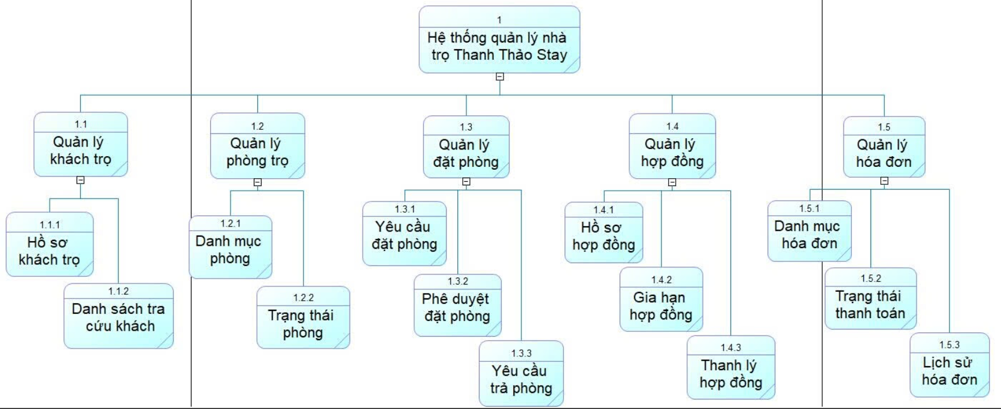

2.3.2 Sơ đồ luồng dữ liệu

2.3.2.1. Yêu cầu đăng ký

2.3.2.2. Yêu cầu đăng nhập

2.3.2.3. Yêu cầu thêm phòng ( Chức năng lưu trữ )
D1: Thông tin phòng(số phòng, giá thuê, diện tích, địa chỉ, tiện ích, hình ảnh, trạng thái)
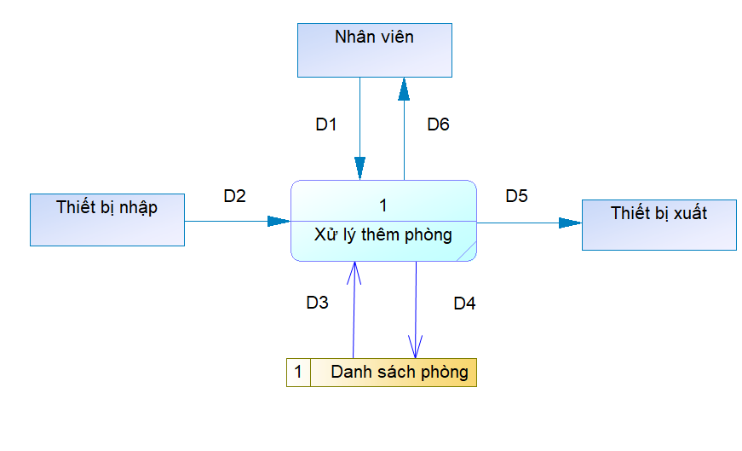
D2: Không có
D3: Danh sách phòng hiện có trong hệ thống ( kiểm tra trùng số phòng)
D4: D1
D5: Không có
D6: Danh sách phòng ( đã cập nhật thêm)

Các bước xử lý:
- B1:Nhận D1 từ nhân viên (thông tin phòng)
- B2:Kết nối dữ liệu
- B3:Đọc D3 từ danh sách phòng
- B4: Kiểm tra phòng đã tồn tại chưa (theo số phòng)
- Nếu đã tồn tại → chuyển sang bước 7
- Nếu chưa tồn tại → chuyển sang bước 8
- B5:Cập nhật thông tin phòng (giá, tiện ích, hình ảnh, trạng thái)
- B6:Tạo mới phòng và gán mã phòng
- B7:Kiểm tra tính hợp lệ dữ liệu (giá > 0, diện tích hợp lệ, không rỗng)
- B8:Lưu D4 xuống Danh sách phòng
- B9:Trả D6 (danh sách phòng cập nhật) cho nhân viên
- B10:Đóng kết nối cơ sở dữ liệu
- B11:Kết thúc

2.3.2.2. Yêu cầu tra cứu phòng ( Chức năng tra cứu )
D1: Yêu cầu tra cứu(giá, diện tích, trạng thái, tiện ích, địa chỉ)

D2: Không có
D3: Danh sách phòng hiện có trong hệ thống
D4: Danh sách phòng đã lọc
D5: Không có
D6: Dữ liệu về phòng khi tìm thấy

Các bước xử lý:
- B1:Nhận D1 từ nhân viên (yêu cầu tra cứu)
- B2:Kết nối dữ liệu
- B3:Đọc D3 (toàn bộ danh sách phòng)
- B4: Lọc dữ liệu theo điều kiện tìm kiếm(giá, trạng thái, diện tích…)
- B5:Kiểm tra kết quả
- Nếu không có → trả rỗng
- Nếu có phòng phù hợp → B6
- B6:Chuẩn hóa dữ liệu (hiển thị)
- B7: Trả D6 cho nhân viên
- B8:Đóng kết nối
- B9:Kết thúc

2.3.2.3. Yêu cầu đặt phòng ( Chức năng lưu trữ )
D1: Thông tin yêu cầu đặt phòng
(ngày bắt đầu, thời gian thuê, tiền cọc, ghi chú, mã phòng, người dùng)
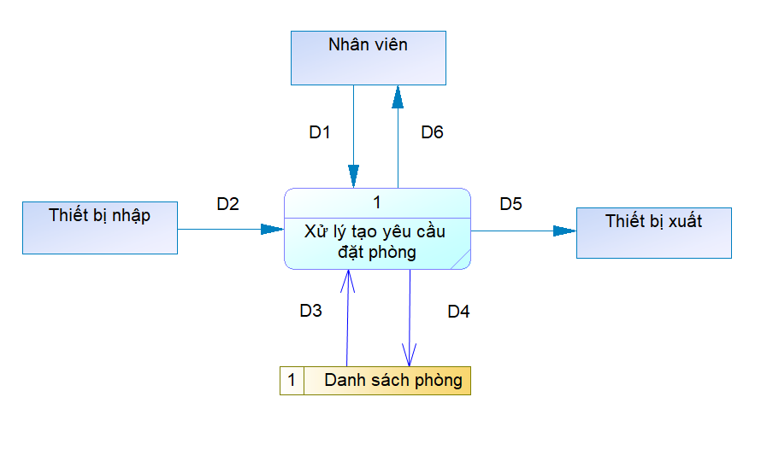
D2: Không có
D3: Danh sách phòng (trạng thái: trống / đã đặt / đã thuê)
D4: Thông tin đặt phòng mới / cập nhật
D5: Không có
D6: Kết quả xử lý yêu cầu (thành công / từ chối)

Các bước xử lý:
- B1:Nhận D1 từ người dùng/nhân viên
- B2:Kết nối dữ liệu
- B3:Đọc D3 (toàn bộ danh sách phòng)
- B4:Kiểm tra trạng thái phòng
- Nếu phòng đang trống → B5
- Nếu không trống → B7
- B5:Tạo yêu cầu đặt phòng (status: Pending / Reserved)
- B6: Cập nhật trạng thái phòng → “Đã đặt”
- B7:Kiểm tra tính hợp lệ (không đặt trùng, đủ thông tin)
- B8:Lưu D4 xuống Danh sách phòng
- B9:Trả D6 (danh sách phòng cập nhật) cho nhân viên
- B10:Đóng kết nối cơ sở dữ liệu
- B11:Kết thúc

2.3.2.4. Yêu cầu cập nhật trạng thái phòng ( Chức năng cập nhật)
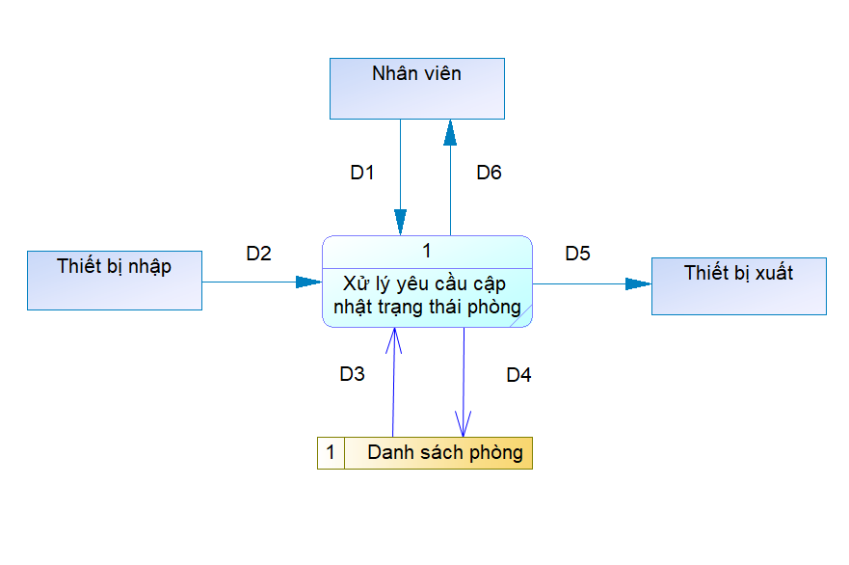
D1: Thông tin phòng(số phòng, giá thuê, diện tích, địa chỉ, tiện ích, hình ảnh, trạng thái)
D2: Không cóD3: Danh sách phòng hiện có trong hệ thống ( kiểm tra trùng số phòng)
D4: D1
D5: Không có
D6: Danh sách phòng ( đã cập nhật thêm)

Các bước xử lý:
- B1:Nhận D1 từ nhân viên (thông tin phòng)
- B2:Kết nối dữ liệu
- B3:Đọc D3 từ danh sách phòng
- B4: Kiểm tra phòng đã tồn tại chưa (theo số phòng)
- Nếu đã tồn tại → chuyển sang bước 7
- Nếu chưa tồn tại → chuyển sang bước 8
- B5:Cập nhật thông tin phòng (giá, tiện ích, hình ảnh, trạng thái)
- B6:Tạo mới phòng và gán mã phòng
- B7:Kiểm tra tính hợp lệ dữ liệu (giá > 0, diện tích hợp lệ, không rỗng)
- B8:Lưu D4 xuống Danh sách phòng
- B9:Trả D6 (danh sách phòng cập nhật) cho nhân viên
- B10:Đóng kết nối cơ sở dữ liệu
- B11:Kết thúc

2.3.2.5. Yêu cầu lưu trữ hợp đồng ( chức năng lưu trữ )
D1: Thông tin hợp đồng( (mã khách hàng, mã phòng, thời gian thuê, tiền cọc, giá thuê)
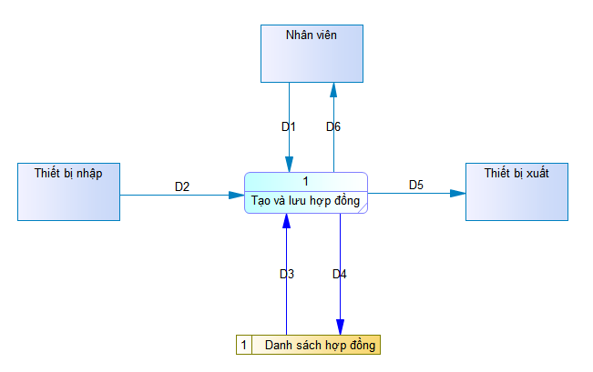
D2: Không có
D3: Danh sách hợp đồng hiện có, danh sách yêu cầu đặt phòng (kiểm tra yêu cầu đã được duyệt)
D4: Thông tin hợp đồng mới
D5: Không có
D6: Thông báo kết quả tạo hợp đồng (thành công / thất bại)
Các bước xử lý:
- B1:Nhận D1 từ nhân viên (thông tin hợp đồng)
- B2:Kết nối dữ liệu
- B3:Đọc D3 từ danh sách hợp đồng
- B4: Kiểm tra tính hợp lệ của thông tin (phòng đã được duyệt đặt, thông tin khách hợp lệ)
- Nếu hợp lệ → chuyển sang bước 5
- Nếu không hợp lệ → chuyển sang bước 8
- B5: Tạo mới hợp đồng và gán mã hợp đồng (cài đặt trạng thái là “Active”)
- B6:Kiểm tra tính toàn vẹn và lưu D4 xuống Danh sách hợp đồng
- B7:Kiểm tra tính hợp lệ dữ liệu (giá > 0, diện tích hợp lệ, không rỗng)
- B8:Lưu D4 xuống Danh sách phòng
- B9:Trả D6 (thông báo tạo thành công) cho nhân viên
- B10:Đóng kết nối cơ sở dữ liệu
- B11:Kết thúc

2.3.2.6. Yêu cầu thêm khách trọ ( chức năng lưu trữ )
D1: Thông tin khách trọ (Họ tên, ngày sinh, CCCD/CMND, số điện thoại, địa chỉ...)
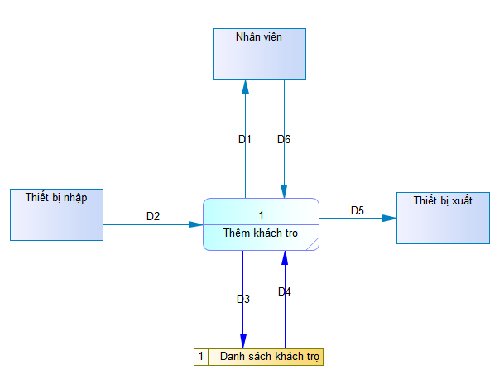
D2: Không có
D3: Danh sách khách trọ (để kiểm tra xem khách đã tồn tại chưa)
D4: Thông tin khách trọ mới
D5: Không có
D6: Thông báo kết quả thêm khách

Các bước xử lý:
- B1:Nhận D1 từ nhân viên
- B2:Kết nối cơ sở dữ liệu
- B3:Đọc D3 từ danh sách khách trọ
-B4:Kiểm tra tuổi của khách >= 18 (năm hiện tại - năm sinh >= 18), số CCCD/CMND không trùng với khách đã có trong hệ thống và số điện thoại đúng định dạng (10 số, bắt đầu từ số 0)
- Nếu hợp lệ → chuyển sang bước 5
- Nếu không hợp lệ → chuyển sang bước 8
- B5:Tạo mới hồ sơ khách trọ với thông tin vừa nhập
- B6: Lưu D4 xuống danh sách khách trọ
- B7:Trả D6 (thông báo thêm khách thành công) cho nhân viên
- B8:Đóng kết nối cơ sở dữ liệu
-B9:Kết thúc

2.3.2.7. Yêu cầu lập hóa đơn ( chức năng tính toán )

D1: Thông tin hóa đơn (tiền phòng, chỉ số điện nước cũ/mới, dịch vụ)
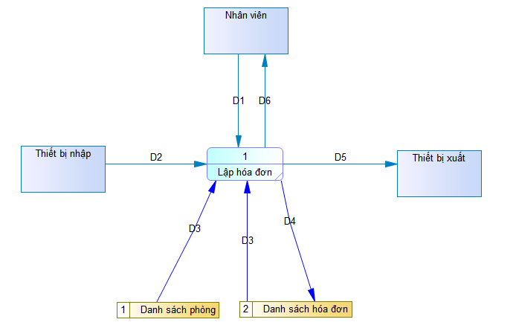

D2: Không có
D3: Danh sách phòng (kiểm tra phòng đang thuê không và lấy giá phòng), danh sách hóa đơn (kiểm tra hóa đơn đã lập chưa)
D4: Thông tin hóa đơn mới (trạng thái: Pending / Paid)
D5: Không có
D6: Thông báo kết quả lập hóa đơn

Các bước xử lý:
- B1:Nhận D1 từ nhân viên
- B2:Kết nối cơ sở dữ liệu
- B3:Đọc D3 (danh sách phòng và danh sách hóa đơn)
- B4:Kiểm tra trạng thái phòng đang thuê , phòng chưa lập hóa đơn trong tháng, chỉ số điện nước mới >= chỉ số cũ
- Nếu hợp lệ → chuyển sang bước 5
- Nếu không hợp lệ → chuyển sang bước 8
- B5:Tính tiền điện nước: (chỉ số mới - chỉ số cũ) * đơn giá
- B6: Tính tổng tiền: Tổng tiền = tiền phòng + tiền điện + tiền nước + dịch vụ
- B7:Tạo mới hóa đơn với các thông tin đã tính với trạng thái: chưa thanh toán
- B8:Lưu D4 xuống danh sách hóa đơn
- B9:Trả D6 (thông báo lập thành công và chi tiết hóa đơn / thông báo lỗi) cho nhân viên
- B10:Đóng kết nối cơ sở dữ liệu
- B11:Kết thúc

2.3.2.8. Yêu cầu cập nhật thanh toán ( Chức năng cập nhật )
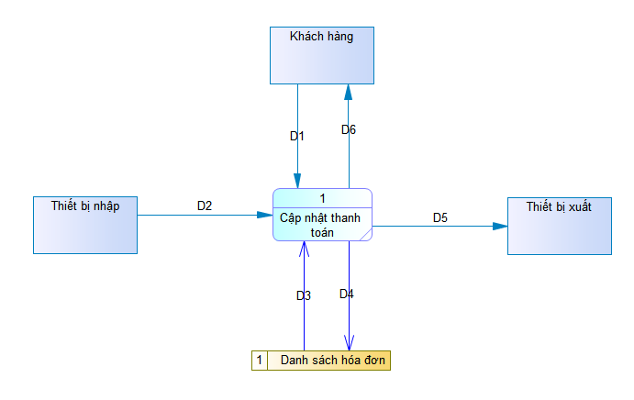
D1: Thông tin thanh toán (mã hóa đơn, số tiền, hình thức thanh toán)
D2: Không có
D3: Danh sách hóa đơn (kiểm tra hóa đơn tồn tại và đối chiếu giá tiền)
D4: Trạng thái hóa đơn đã cập nhật
D5: Không có
D6: Thông báo kết quả thanh toán

Các bước xử lý:
- B1:Nhận D1 từ nhân viên / khách hàng
- B2:Kết nối dữ liệu
- B3:Đọc D3 từ danh hóa đơn
- B4: Kiểm tra mã hóa đơn và đối chiếu giá tiền thanh toán
- Nếu tiền không khớp hoặc hóa đơn không tồn tại → chuyển sang bước 7
- Nếu hợp lệ → chuyển sang bước 5
- B5:Cập nhật trạng thái hóa đơn: đã thanh toán
- B6:Lưu D4 xuống Danh sách hóa đơn
- B7:Trả D6 (thông báo thanh toán thành công) cho nhân viên / khách hàng
- B8:Lưu D4 xuống Danh sách phòng
- B9:Trả D6 (danh sách phòng cập nhật) cho nhân viên
- B10:Đóng kết nối cơ sở dữ liệu
B11:Kết thúc

2.3.2.9. Yêu cầu quản lý đánh giá (Chức năng lưu trữ)
D1: Nội dung đánh giá (Số sao, Bình luận), Mã phòng, Mã khách.
D2: Không có.
D3: Danh sách hợp đồng (Xác thực đã thuê), Danh sách đánh giá.
D4: Dữ liệu đánh giá mới (Trạng thái: Chờ duyệt).
D5: Không có.
x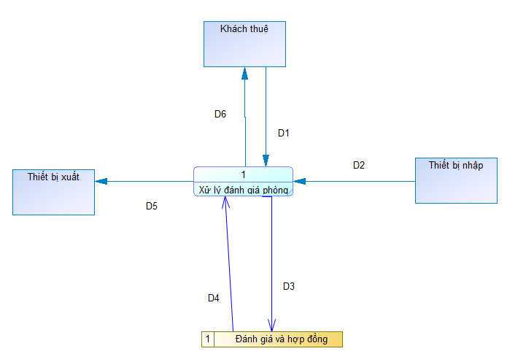
D6: Kết quả đăng bài

Các bước xử lý:
- B1: Nhận D1 từ khách hàng sau khi/trong khi thuê phòng.
- B2: Kết nối dữ liệu.
- B3: Đọc D3 để kiểm tra: Khách này có hợp đồng thuê phòng này không?
+ Nếu không → Từ chối (B9).
- B4: Kiểm tra xem khách đã đánh giá phòng này trước đó chưa (Mỗi người 1 lần).
- B5: Lọc nội dung nhạy cảm hoặc không hợp lệ.
- B6: Lưu D4 vào danh sách đánh giá với trạng thái "Chờ duyệt".
- B7: Gửi thông báo cho Admin/Nhân viên về đánh giá mới.
- B8: Trả D6 (Thông báo gửi thành công) cho khách.
- B9: Đóng kết nối.
- B10: Kết thúc.

2.3.2.10. Yêu cầu báo cáo và thống kê (Chức năng tra cứu)
D1: Tiêu chí báo cáo (Thời gian, Loại: Doanh thu/Tình trạng phòng).
D2: Không có.
D3: Dữ liệu Hợp đồng, Hóa đơn, Phòng, Khách hàng.
D4: Dữ liệu đã tổng hợp và tính toán.
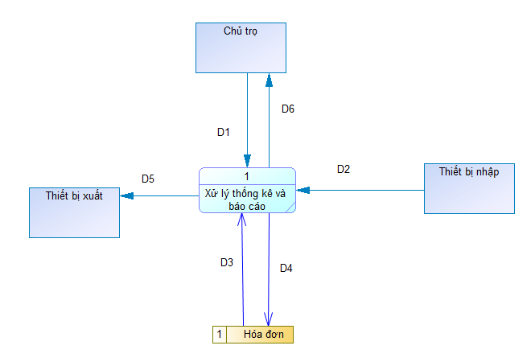
D5: Không có.
D6: Báo cáo hoàn chỉnh (Biểu đồ/Bảng dữ liệu/File xuất).

Các bước xử lý:
- B1: Nhận D1 (Yêu cầu lọc) từ Admin/Chủ trọ.
- B2: Kết nối dữ liệu.
- B3: Đọc D3 theo tiêu chí lọc thời gian.
- B4: Phân loại và tính toán:
+ Doanh thu: Tổng tiền các hóa đơn có trạng thái "Paid".
+ Trạng thái: Tỷ lệ (%) phòng trống so với tổng số phòng.
- B5: So sánh số liệu với các kỳ trước để thấy xu hướng.
- B6: Chuyển đổi dữ liệu thô sang định dạng hiển thị (Biểu đồ tròn, cột).
- B7: Chuẩn bị lệnh xuất file PDF/Excel nếu người dùng yêu cầu.
- B8: Trả D6 (Kết quả thống kê trực quan) cho Admin.
- B9: Đóng kết nối.
- B10: Kết thúc

Chương 2. THIẾT KẾ PHẦN MỀM

2.1. Thiết kế cơ sở dữ liệu

2.1.1. Sơ đồ thực thể kết hợp ERD

Hình 2.1. Sơ đồ thực thể kết hợp ERD

2.1.2. Chi tiết các bảng
Bảng 2.1. Bảng User
STT | Tên thuộc tính | Kiểu dữ liệu | Ràng buộc miền giá trị | Mô tả
1

2.2. Thiết kế giao diện

2.2.1. Giao diện yêu cầu thêm phòng(Chức năng lưu trữ)

Hình 2.2.1. Giao diện yêu cầu thêm phòng
Mô tả: (mô tả đơn giản cái hình)

2.2.2. Giao diện yêu cầu tra cứu phòng(Chức năng tra cứu)

Hình 2.2.2. Giao diện yêu cầu tra cứu phòng
Mô tả:

2.2.3. Giao diện yêu cầu đặt phòng(Chức năng lưu trữ)

Hình 2.2.3. Giao diện yêu cầu đặt phòng
Mô tả:
2.2.4. Giao diện yêu cầu cập nhật trạng thái phòng(Chức năng cập nahatj)

2.2.4. Giao diện yêu cầu lưu trữ hợp đồng(Chức năng lưu trữ)
Hình 2.2.4. Giao diện yêu cầu lưu trữ hợp đồng
Mô tả:

2.2.5. Giao diện yêu cầu thêm khách trọ(Chức năng lưu trữ)
Hình 2.2.5. Giao diện yêu cầu thêm khách trọ
Mô tả:

2.2.6. Giao diện yêu cầu lập hóa đơn(Chức năng tính toán)
Hình 2.2.7. Giao diện yêu cầu lập hóa đơn
Mô tả:

2.2.7. Giao diện yêu cầu cập nhật thanh toán(Chức năng cập nhật)
Hình 2.2.7. Giao diện yêu cầu cập nhật thanh toán
Mô tả:
2.2.8. Giao diện yêu cầu quản lý đánh giá(Chức năng )

Chương 3. CÀI ĐẶT VÀ TRIỂN KHAI HỆ THỐNG

KẾT LUẬN

Tài liệu tham khảo

